BỘ CÔNG THƯƠNG
TRƯỜNG ĐẠI HỌC CÔNG NGHIỆP TP. HỒ CHÍ MINH
KHOA CÔNG NGHỆ THÔNG TIN



BÁO CÁO BÀI TẬP LỚN
MÔN: HỆ THỐNG VÀ CÔNG NGHỆ WEB
ĐỀ TÀI: XÂY DỰNG WEBSITE GIỚI THIỆU,
BÁN VĂN PHÒNG PHẨM TRỰC TUYẾN

Lớp học phần | : 420300214503
Giảng viên hướng dẫn | : ThS. PHẠM THANH TÙNG
Nhóm thực hiện | : Nhóm 7

Thành phố Hồ Chí Minh, Tháng 04 năm 2026
DANH SÁCH THÀNH VIÊN NHÓM
STT | Họ và Tên | MSSV | Nhiệm vụ
1 | Nguyễn Thái Thuận (NT) | 24740561 | Xây dựng trang chủ & sản phẩm
2 | Trương Gia Thuận | 24726821 | Trang chi tiết sản phẩm & giỏ hàng
3 | Bùi Đình Hanh Du | 20115621 | Tài liệu, kiểm thử & viết báo cáo
4 | Trần Quốc Thái | 24723981 | Giao diện & CSS, responsive

LỜI CẢM ƠN
Nhóm chúng em xin gửi lời cảm ơn chân thành và sâu sắc đến ThS. Phạm Thanh Hùng – Giảng viên Khoa Công nghệ Thông tin, Trường Đại học Công nghiệp TP.HCM, người đã tận tâm giảng dạy môn Hệ thống và Công nghệ Web, truyền đạt kiến thức chuyên môn quý báu và định hướng phương pháp luận để nhóm hoàn thành bài tập nhóm một cách hiệu quả nhất.
Trong suốt quá trình học tập, chúng em luôn cảm nhận được sự nhiệt huyết và tinh thần trách nhiệm của thầy. Những buổi học về phân tích yêu cầu, thiết kế bố cục giao diện và ứng dụng các công cụ lập trình web hiện đại đã giúp nhóm hình thành tư duy logic, nắm vững nguyên lý cốt lõi để xây dựng hệ thống bài bản và chuyên nghiệp.
Mặc dù gặp không ít khó khăn trong quá trình thực hiện, song nhờ sự hướng dẫn tận tình của thầy và tinh thần đoàn kết của cả nhóm, chúng em đã từng bước hoàn thiện sản phẩm. Kính chúc thầy luôn tràn đầy sức khỏe, hạnh phúc và thành công trong sự nghiệp "trồng người".
Nhóm sinh viên thực hiện.

MỤC LỤC
CHƯƠNG 1: GIỚI THIỆU ĐỀ TÀI 6
1.1. Giới thiệu tổng quan 6
1.2. Lý do chọn đề tài 6
1.3. Mục tiêu đề tài 7
1.4. Phạm vi đề tài 7
CHƯƠNG 2: PHÂN TÍCH YÊU CẦU HỆ THỐNG 8
2.1. Công cụ và công nghệ thực hiện 8
2.2. Phân tích yêu cầu chức năng 9
2.3. bố cục (Layout) 9
2.4. Sơ đồ site (Sitemap) 10
CHƯƠNG 3: XÂY DỰNG ỨNG DỤNG 11
3.1. Giao diện trang chủ (index.html) 11
3.2. Giao diện trang danh sách sản phẩm (products.html) 12
3.3. Giao diện trang chi tiết sản phẩm (product-detail.html) 14
3.4. Giao diện trang giỏ hàng (cart.html) 15
CHƯƠNG 4: KẾT LUẬN – HƯỚNG PHÁT TRIỂN 17
4.1. Kết quả đạt được 17
4.2. Hạn chế của ứng dụng web 17
4.3. Hướng phát triển 18
TÀI LIỆU THAM KHẢO 19

BẢNG HÌNH ẢNH
Hình 1: Trang index.html 11
Hình 2: Trang products.html 12
Hình 3: Trang product-detail.html 14
Hình 4: Trang cart.html 15

CHƯƠNG 1: GIỚI THIỆU ĐỀ TÀI

1.1. Giới thiệu tổng quan
Trong bối cảnh thương mại điện tử phát triển mạnh mẽ tại Việt Nam, nhu cầu mua sắm trực tuyến không ngừng gia tăng ở mọi lĩnh vực, bao gồm cả văn phòng phẩm. Thay vì phải di chuyển đến các cửa hàng truyền thống, người dùng ngày nay có xu hướng tìm kiếm, đặt hàng và thanh toán sản phẩm qua Internet nhờ sự tiện lợi, nhanh chóng và tiết kiệm thời gian.
Xuất phát từ thực tiễn đó, nhóm chúng em đã chọn đề tài "Xây dựng Website Giới thiệu và Bán Văn Phòng Phẩm Trực Tuyến". Đây là một nền tảng thương mại điện tử tĩnh được xây dựng bằng HTML, CSS và JavaScript thuần, tập trung vào việc thiết kế giao diện người dùng (UI) thân thiện, bố cục trực quan, đồng thời mô phỏng các chức năng cơ bản của một hệ thống bán hàng thực tế.
Website hướng đến phục vụ đối tượng khách hàng là học sinh, sinh viên, nhân viên văn phòng và các đơn vị doanh nghiệp có nhu cầu mua văn phòng phẩm như bút, vở, hồ sơ, giấy in, dụng cụ văn phòng và các sản phẩm liên quan.
Dự án bao gồm các trang chính: trang chủ (index.html), trang danh sách sản phẩm (products.html), trang chi tiết sản phẩm (product-detail.html) và trang giỏ hàng (cart.html). Giao diện được thiết kế theo phong cách hiện đại, tối giản, dễ sử dụng và có khả năng hiển thị tốt trên nhiều thiết bị.

1.2. Lý do chọn đề tài
Nhóm lựa chọn đề tài này xuất phát từ nhiều lý do thiết thực. Văn phòng phẩm là mặt hàng thiết yếu, có nhu cầu tiêu dùng ổn định và thường xuyên từ nhiều đối tượng khách hàng khác nhau. Thị trường bán văn phòng phẩm trực tuyến tại Việt Nam vẫn còn nhiều tiềm năng phát triển, đặc biệt ở phân khúc cửa hàng vừa và nhỏ chưa có website chuyên nghiệp.
Đề tài phù hợp để áp dụng các kiến thức đã học trong học phần Hệ thống và Công nghệ Web, bao gồm thiết kế layout, responsive design, xử lý sự kiện với JavaScript, và tư duy UX/UI. Thông qua đề tài, nhóm được rèn luyện kỹ năng làm việc nhóm, phân chia công việc, quản lý mã nguồn và trình bày tài liệu kỹ thuật chuyên nghiệp. Dự án có tính mở rộng cao, có thể phát triển thêm backend và cơ sở dữ liệu trong các học phần tiếp theo.

1.3. Mục tiêu đề tài
Website bán văn phòng phẩm trực tuyến được xây dựng nhằm đạt được các mục tiêu cụ thể sau. Mục tiêu đầu tiên là xây dựng giao diện web tĩnh hoàn chỉnh, bao gồm trang chủ, trang sản phẩm, chi tiết sản phẩm và giỏ hàng. Tiếp theo là thiết kế layout rõ ràng, cân đối, phù hợp với tiêu chuẩn UI/UX hiện đại.
Website cần tích hợp các tính năng tương tác cơ bản bằng JavaScript như thêm sản phẩm vào giỏ hàng, cập nhật số lượng, tính tổng tiền, tìm kiếm sản phẩm. Đồng thời đảm bảo khả năng hiển thị responsive trên các thiết bị bao gồm máy tính, máy tính bảng và điện thoại di động. Cuối cùng là hoàn thiện tài liệu báo cáo đầy đủ, trình bày chuyên nghiệp theo yêu cầu của học phần.

1.4. Phạm vi đề tài
Đề tài tập trung vào phía người dùng (client-side), không tích hợp cơ sở dữ liệu hay xử lý phía máy chủ (server-side). Về phạm vi thực hiện, nhóm tập trung xây dựng giao diện người dùng (Frontend), gồm 4 trang HTML chính.
Về những nội dung ngoài phạm vi, hệ thống không bao gồm hệ thống quản trị admin, thanh toán trực tuyến, xác thực người dùng qua database, quản lý đơn hàng thực tế. Các công nghệ sử dụng trong đề tài bao gồm HTML5, CSS3, JavaScript (ES6), Bootstrap 5, jQuery.

CHƯƠNG 2: PHÂN TÍCH YÊU CẦU HỆ THỐNG

2.1. Công cụ và công nghệ thực hiện

2.1.1. HTML5
HTML (HyperText Markup Language) phiên bản 5 là ngôn ngữ đánh dấu siêu văn bản được sử dụng để xây dựng cấu trúc nội dung của các trang web. HTML5 cung cấp nhiều thẻ ngữ nghĩa như <header>, <nav>, <main>, <section>, <article>, <footer> giúp tổ chức trang web rõ ràng hơn, hỗ trợ SEO và cải thiện khả năng truy cập.

2.1.2. CSS3
CSS (Cascading Style Sheets) phiên bản 3 được sử dụng để định dạng và thiết kế giao diện trực quan cho trang web, bao gồm màu sắc, font chữ, bố cục, hiệu ứng chuyển động, shadow và responsive design thông qua Media Queries. CSS3 giúp website trở nên đẹp mắt và nhất quán trên nhiều trình duyệt.

2.1.3. JavaScript (ES6+)
JavaScript là ngôn ngữ lập trình phía client, được sử dụng để xử lý các tương tác động trên website như thêm/xóa sản phẩm trong giỏ hàng, tính tổng tiền, lọc sản phẩm theo danh mục, tìm kiếm sản phẩm, kiểm tra form, hiển thị thông báo và nhiều hiệu ứng giao diện khác.

2.1.4. Bootstrap 5
Bootstrap là một framework CSS mã nguồn mở phổ biến, cung cấp hệ thống lưới (grid system) 12 cột linh hoạt, các component UI sẵn có (navbar, card, button, modal, carousel...) và khả năng responsive mạnh mẽ, giúp tăng tốc độ phát triển giao diện và đảm bảo tính nhất quán.

2.1.5. jQuery
jQuery là thư viện JavaScript giúp viết mã ngắn gọn và dễ đọc hơn, hỗ trợ xử lý sự kiện DOM, hiệu ứng animation, AJAX và thao tác với HTML/CSS một cách thuận tiện. Nhóm sử dụng jQuery 3.x để hỗ trợ các tương tác trên trang web.

2.1.6. Font Awesome & Google Fonts
Font Awesome cung cấp bộ icon vector phong phú, được sử dụng để hiển thị các biểu tượng như giỏ hàng, tìm kiếm, người dùng, mạng xã hội. Google Fonts cung cấp bộ phông chữ web chuyên nghiệp, nhóm sử dụng font Roboto và Nunito để tạo giao diện hiện đại, dễ đọc.

2.2. Phân tích yêu cầu chức năng
Website cần đáp ứng các yêu cầu chức năng cơ bản đối với người dùng. Người dùng có thể xem danh sách sản phẩm văn phòng phẩm với đầy đủ hình ảnh, tên, giá và thông tin cơ bản. Họ có thể tìm kiếm sản phẩm theo tên hoặc từ khóa liên quan, đồng thời lọc sản phẩm theo danh mục như bút viết, vở – giấy, hồ sơ – kẹp tài liệu, dụng cụ văn phòng.
Người dùng có thể xem thông tin chi tiết từng sản phẩm bao gồm hình ảnh, mô tả, thông số kỹ thuật, giá, số lượng còn hàng. Chức năng giỏ hàng cho phép thêm sản phẩm vào giỏ hàng, điều chỉnh số lượng hoặc xóa sản phẩm khỏi giỏ hàng. Người dùng có thể xem tổng giá trị đơn hàng và thông tin thanh toán ở chế độ mô phỏng.

2.3. bố cục (Layout)

2.3.1. Trang chủ (index.html)
Trang chủ là điểm tiếp xúc đầu tiên giữa khách hàng và website, đóng vai trò giới thiệu thương hiệu và định hướng người dùng. Bố cục trang chủ được thiết kế theo cấu trúc bắt đầu từ HEADER với Logo, Navigation Menu, Tìm kiếm, Giỏ hàng và Đăng nhập. Tiếp theo là BANNER với hình ảnh quảng cáo nổi bật, slogan, nút CTA.
Phần DANH MỤC SẢN PHẨM NỔI BẬT hiển thị các danh mục chính bao gồm Bút viết, Vở, Giấy, Hồ sơ, Dụng cụ Văn Phòng. Phần SẢN PHẨM NỔI BẬT hoặc BÁN CHẠY sử dụng Grid hiển thị sản phẩm với ảnh, tên, giá, nút thêm giỏ hàng. Phần KHUYẾN MÃI & ƯU ĐÃI hiển thị banner khuyến mãi, mã giảm giá, chương trình đặc biệt. Cuối cùng là FOOTER với thông tin cửa hàng, liên kết nhanh, mạng xã hội.

2.3.2. Trang danh sách sản phẩm (products.html)
Trang danh sách sản phẩm là nơi người dùng có thể duyệt qua toàn bộ catalog sản phẩm của cửa hàng. Bố cục được thiết kế với thanh lọc bên trái và khu vực hiển thị sản phẩm chính. Phần trên cùng là HEADER với Navigation Menu, Tìm kiếm, Giỏ hàng. Tiếp theo là BREADCRUMB hiển thị đường dẫn Trang chủ > Sản phẩm.
Phần SIDEBAR bên trái cho phép lọc theo danh mục, mức giá, thương hiệu và đánh giá. KHU VỰC HIỂN THỊ SẢN PHẨM bên phải có chức năng sắp xếp theo mới nhất, bán chạy, giá tăng/giảm. Grid sản phẩm hiển thị 3-4 cột với ảnh, tên, giá, đánh giá, nút thêm giỏ hàng. Phần cuối trang là FOOTER.

2.3.3. Trang chi tiết sản phẩm (product-detail.html)
Trang chi tiết sản phẩm cung cấp đầy đủ thông tin về từng sản phẩm cụ thể, giúp khách hàng đưa ra quyết định mua hàng chính xác. Bố cục bao gồm phần ảnh bên trái và thông tin bên phải.
Phần ẢNH SẢN PHẨM bên trái hiển thị ảnh chính lớn, thumbnail ảnh phụ và hiệu ứng zoom khi hover. Phần THÔNG TIN SẢN PHẨM bên phải hiển thị tên sản phẩm, mã SP, thương hiệu, đánh giá sao, giá bán, giá gốc, mô tả ngắn, chọn màu hoặc size, số lượng, và các nút Thêm giỏ, Mua ngay.
Phần CHI TIẾT SẢN PHẨM phía dưới chứa mô tả đầy đủ, thông số kỹ thuật, hướng dẫn sử dụng. Cuối trang có phần SẢN PHẨM LIÊN QUAN hoặc GỢI Ý và FOOTER.

2.3.4. Trang giỏ hàng (cart.html)
Trang giỏ hàng cho phép người dùng xem lại các sản phẩm đã chọn, điều chỉnh số lượng và tiến hành đặt hàng. Phần DANH SÁCH SẢN PHẨM TRONG GIỎ HÀNG hiển thị ảnh, tên, đơn giá, số lượng có nút tăng giảm, thành tiền, nút xóa sản phẩm và nút tiếp tục mua sắm.
Phần TỔNG KẾT ĐƠN HÀNG hiển thị tổng tiền hàng, phí vận chuyển, giảm giá nếu có, tổng thanh toán và nút Đặt hàng.

2.4. Sơ đồ site (Sitemap)
Cấu trúc điều hướng của website được tổ chức theo sơ đồ phân cấp bắt đầu từ TRANG CHỦ (index.html). Từ trang chủ, người dùng có thể truy cập vào các trang con bao gồm Sản phẩm (products.html), Chi tiết sản phẩm (product-detail.html), Giỏ hàng (cart.html).

CHƯƠNG 3: XÂY DỰNG ỨNG DỤNG

3.1. Giao diện trang chủ (index.html)
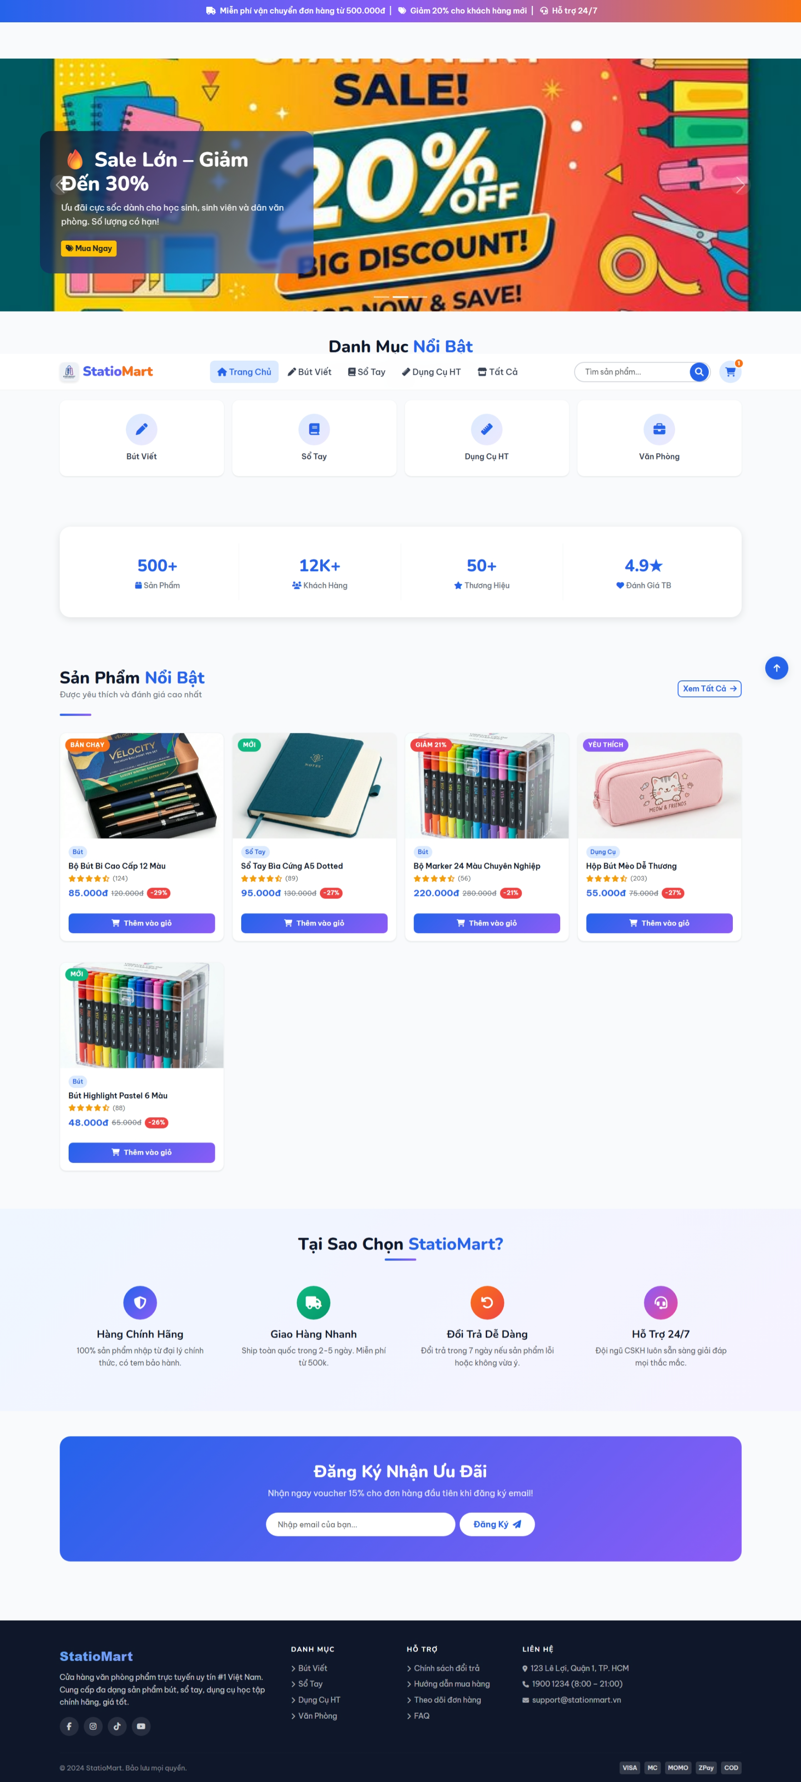
Hình 1: Trang index.html
Trang chủ là gương mặt đại diện của website, được thiết kế với giao diện hiện đại và chuyên nghiệp. Header bao gồm logo thương hiệu văn phòng phẩm, thanh điều hướng với các mục chính gồm Trang chủ, Sản phẩm, Khuyến mãi, Giới thiệu, Liên hệ, ô tìm kiếm với icon kính lúp và biểu tượng giỏ hàng hiển thị số lượng sản phẩm đã thêm.
Phần banner hero slider chiếm vị trí nổi bật ngay dưới header, hiển thị các hình ảnh quảng cáo văn phòng phẩm kèm slogan hấp dẫn và nút Call-to-Action "Mua ngay" hoặc "Xem sản phẩm". Slider tự động chuyển slide với hiệu ứng mượt mà.
Phần danh mục sản phẩm sử dụng grid 4 cột với icon và ảnh minh họa đặc trưng cho từng nhóm gồm Bút viết, Vở – Giấy, Hồ sơ & Kẹp tài liệu, Dụng cụ văn phòng. Mỗi danh mục có hiệu ứng hover với màu sắc nổi bật.
Phần sản phẩm nổi bật và bán chạy hiển thị dạng card grid với 4 cột, mỗi card chứa hình ảnh sản phẩm, tên sản phẩm, giá bán, giá gốc gạch ngang, phần trăm giảm giá, số sao đánh giá và nút "Thêm vào giỏ". Khi hover vào card, hiển thị thêm các nút xem nhanh và yêu thích.

3.2. Giao diện trang danh sách sản phẩm (products.html)
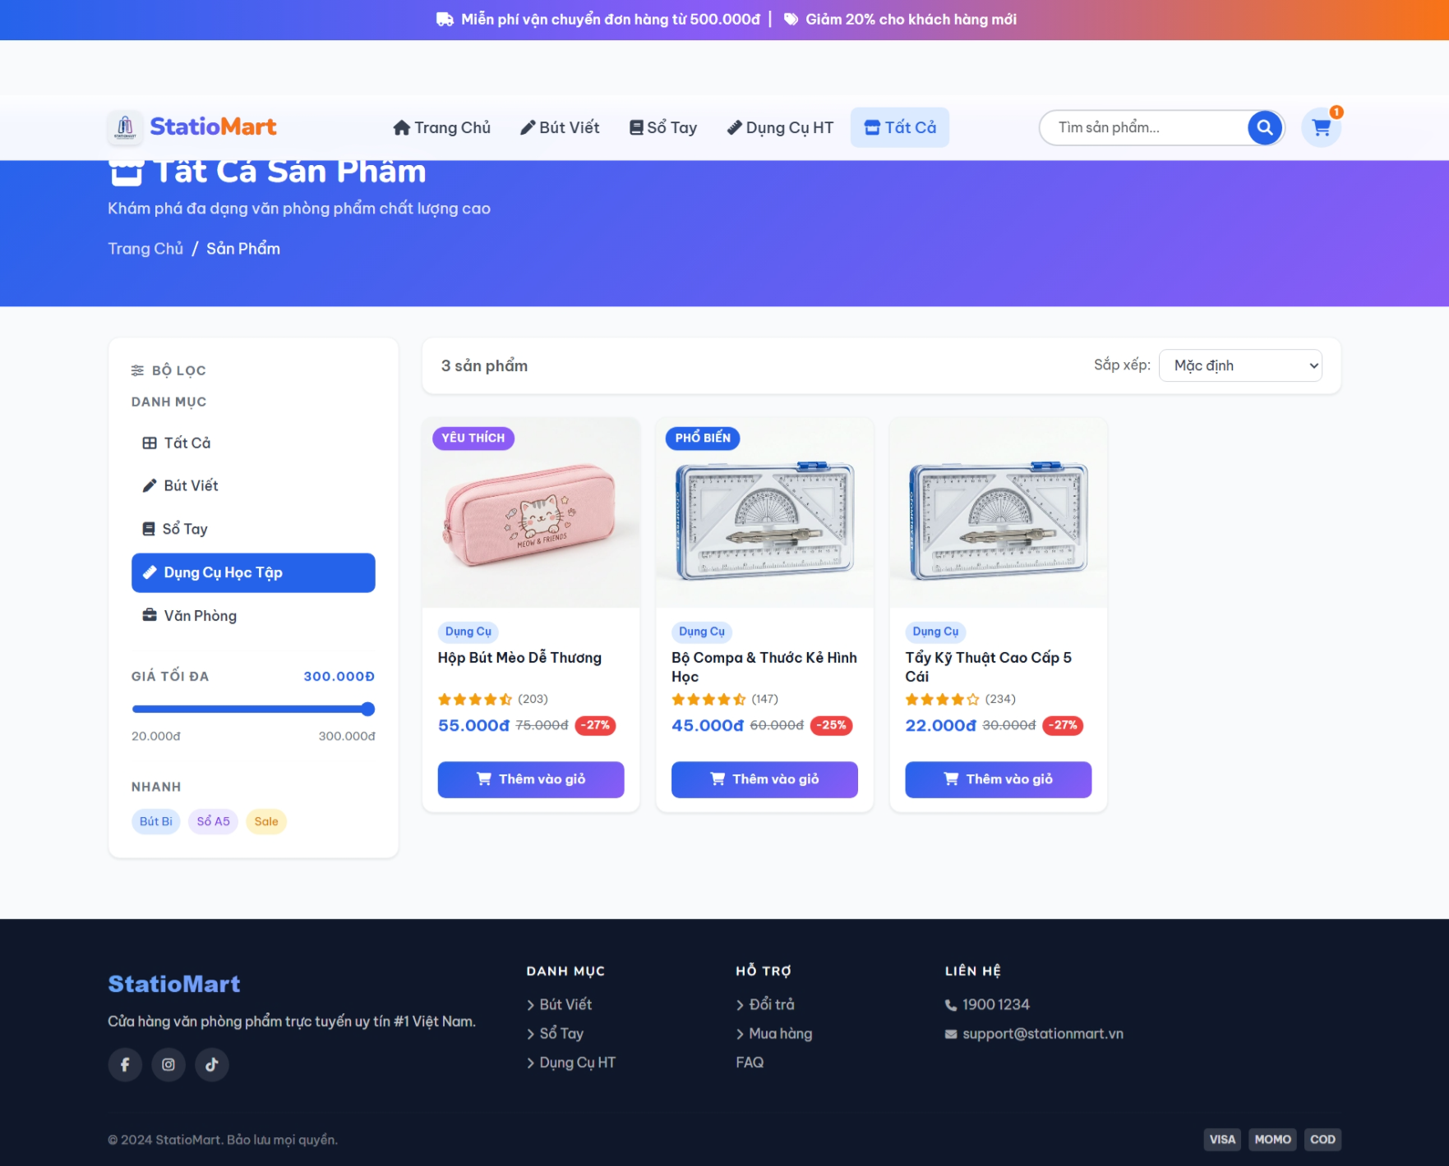
Hình 2: Trang products.html
Trang danh sách sản phẩm cho phép người dùng duyệt toàn bộ catalog với giao diện 2 cột gồm sidebar lọc bên trái và khu vực hiển thị sản phẩm bên phải.
Sidebar bộ lọc sản phẩm bao gồm lọc theo danh mục sản phẩm với checkbox, lọc theo khoảng giá bằng thanh trượt hoặc ô nhập, lọc theo thương hiệu như Thiên Long, Hồng Hà, Pentel, Staedtler và lọc theo đánh giá sao. Các bộ lọc có thể kết hợp với nhau và được cập nhật kết quả ngay lập tức bằng JavaScript.
Khu vực hiển thị sản phẩm có thanh công cụ phía trên cho phép chọn cách sắp xếp theo Mới nhất, Bán chạy, Giá tăng dần, Giá giảm dần và số sản phẩm hiển thị mỗi trang. Sản phẩm được hiển thị dạng grid 3 cột với phân trang ở dưới cùng.
Mỗi thẻ sản phẩm trong danh sách bao gồm hình ảnh chất lượng cao, nhãn "Mới" hoặc "Sale" nếu có, tên sản phẩm, mã sản phẩm, đánh giá sao, giá hiện tại, giá gốc và phần trăm giảm giá. Khi click vào sản phẩm sẽ chuyển đến trang chi tiết sản phẩm.

3.3. Giao diện trang chi tiết sản phẩm (product-detail.html)
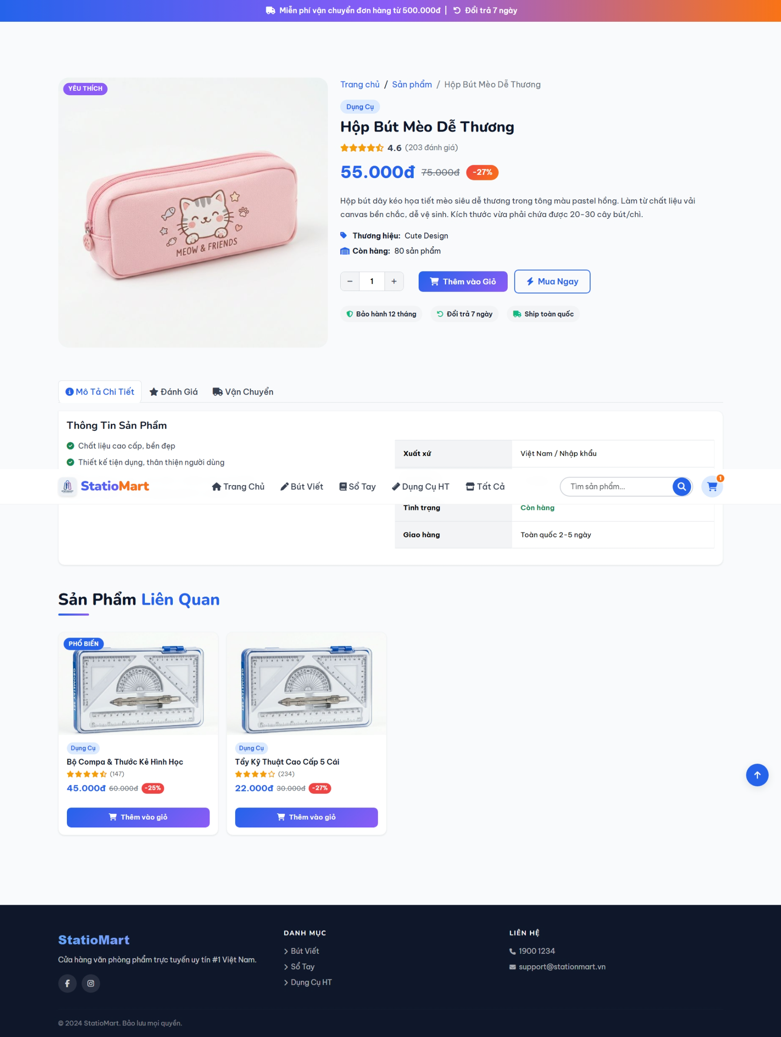
Hình 3: Trang product-detail.html
Trang chi tiết sản phẩm cung cấp đầy đủ thông tin để hỗ trợ quyết định mua hàng của khách hàng. Phần ảnh sản phẩm bên trái hiển thị ảnh chính với kích thước lớn, có hiệu ứng zoom khi di chuột vào. Phía dưới là hàng thumbnail ảnh phụ xem từ nhiều góc độ khác nhau. Người dùng có thể click vào thumbnail để thay đổi ảnh chính.
Phần thông tin sản phẩm bên phải hiển thị tên sản phẩm với tiêu đề lớn và nổi bật, mã sản phẩm và tên thương hiệu, đánh giá sao kèm số lượt đánh giá, giá bán hiện tại màu đỏ font lớn và giá gốc gạch ngang màu xám, mô tả ngắn về sản phẩm, lựa chọn màu sắc hoặc loại sản phẩm, ô nhập số lượng với nút tăng giảm, và hai nút hành động "Thêm vào giỏ" và "Mua ngay".
Phần dưới trang hiển thị thông tin chi tiết theo tab bao gồm Mô tả đầy đủ, Thông số kỹ thuật với bảng chi tiết về chất liệu, kích thước, màu sắc, xuất xứ, và Đánh giá của khách hàng. Cuối trang có section "Sản phẩm liên quan" hiển thị 4 sản phẩm cùng danh mục.

3.4. Giao diện trang giỏ hàng (cart.html)
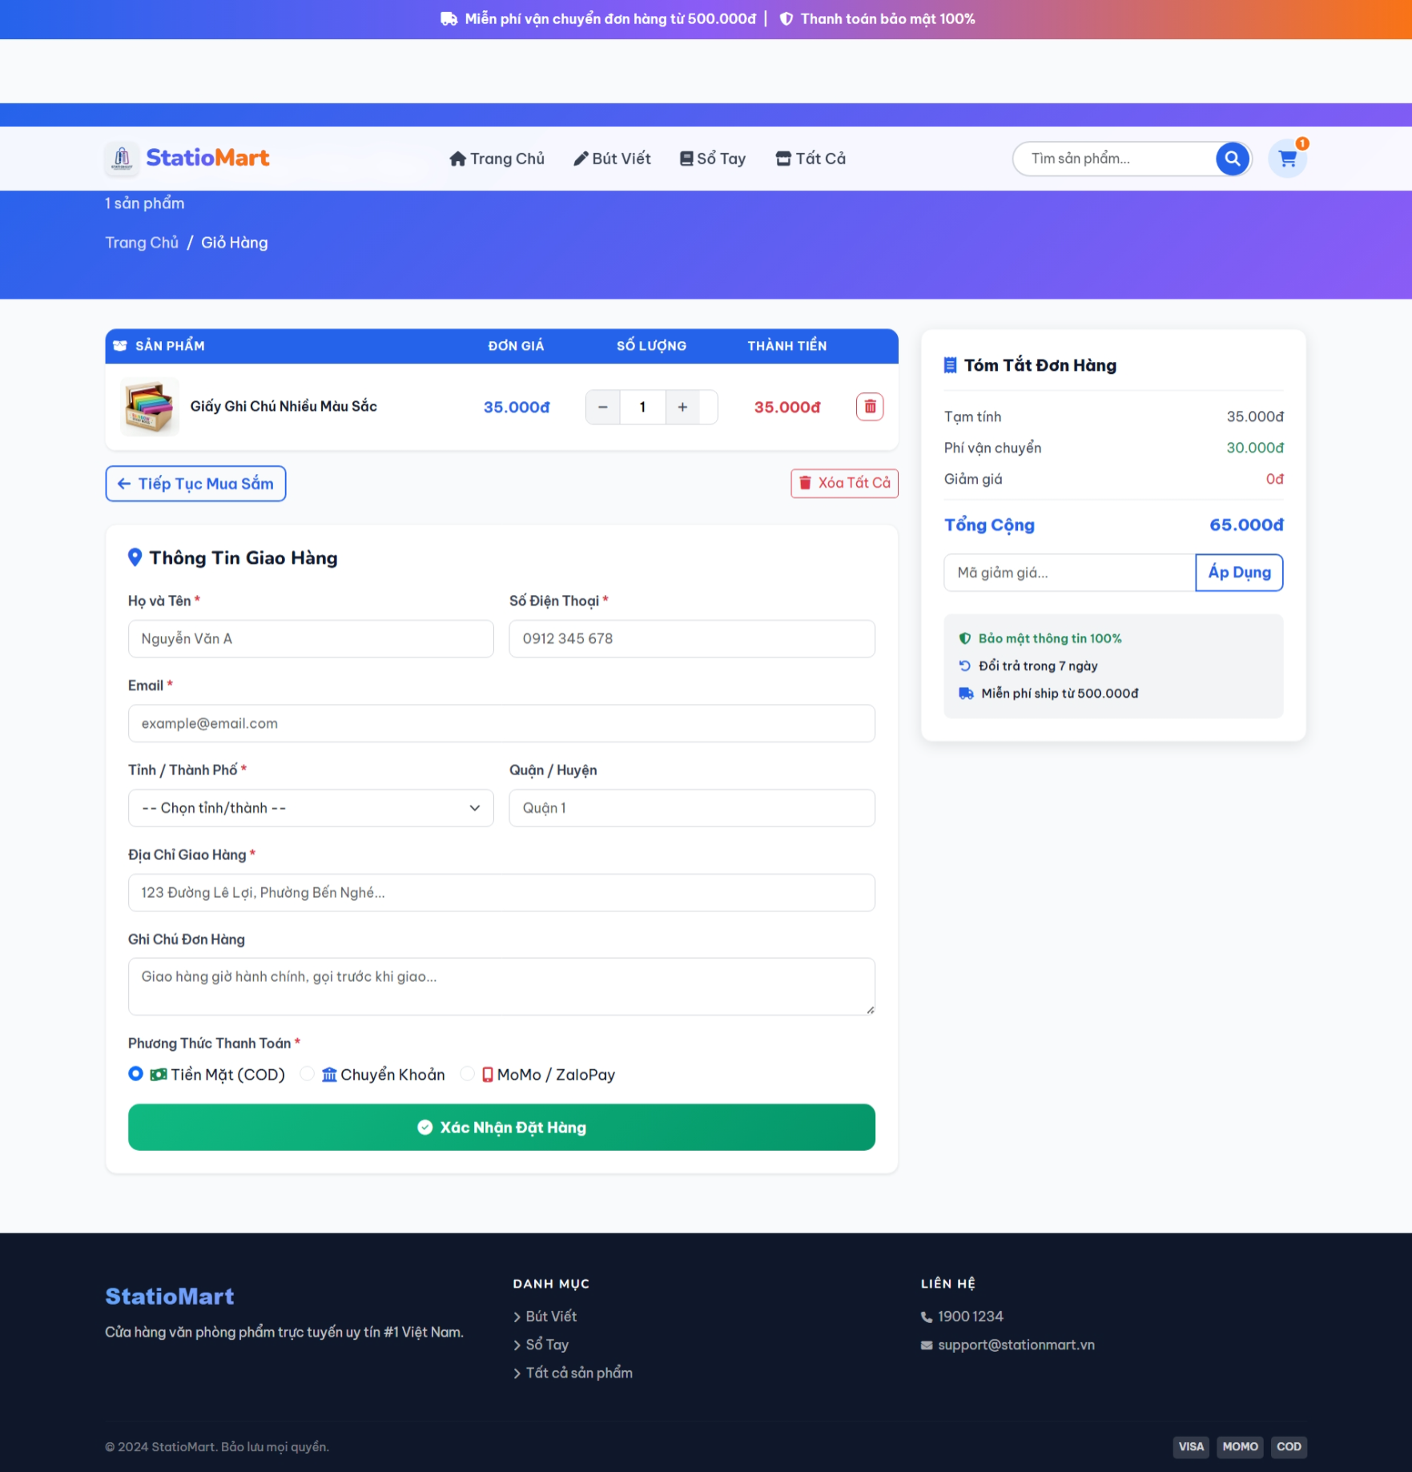
Hình 4: Trang cart.html
Trang giỏ hàng cho phép người dùng xem lại và quản lý các sản phẩm đã chọn trước khi tiến hành thanh toán. Phần danh sách sản phẩm trong giỏ hàng hiển thị dạng bảng với các cột gồm Hình ảnh sản phẩm, Tên sản phẩm và thông tin màu size nếu có, Đơn giá, Số lượng có nút cộng và trừ để điều chỉnh, Thành tiền và nút Xóa. Khi thay đổi số lượng, tổng tiền được cập nhật ngay lập tức bằng JavaScript mà không cần tải lại trang.
Phần tổng kết đơn hàng hiển thị tổng tiền hàng, phí vận chuyển miễn phí cho đơn trên 300.000đ, ô nhập mã giảm giá, tổng thanh toán cuối cùng và nút "Tiến hành đặt hàng". Phần này sticky ở bên phải khi người dùng cuộn xuống.
Nếu giỏ hàng trống, hiển thị thông báo thân thiện kèm hình ảnh minh họa và nút "Tiếp tục mua sắm" dẫn về trang sản phẩm.

CHƯƠNG 4: KẾT LUẬN – HƯỚNG PHÁT TRIỂN

4.1. Kết quả đạt được
Sau quá trình nghiên cứu, phân tích và xây dựng, website bán văn phòng phẩm trực tuyến đã được hoàn thiện ở mức độ frontend hoàn chỉnh với các kết quả cụ thể. Nhóm đã hoàn thiện 4 trang HTML chính với giao diện đẹp mắt, bố cục rõ ràng và nhất quán bao gồm trang chủ, trang sản phẩm, chi tiết sản phẩm và giỏ hàng.
Hệ thống điều hướng thông minh và dễ sử dụng với responsive menu trên mobile đã được xây dựng thành công. Tính năng giỏ hàng hoạt động hoàn toàn phía client bằng JavaScript và localStorage đã được tích hợp, cho phép thêm/xóa sản phẩm, cập nhật số lượng, tính tổng tiền tự động.
Bộ lọc sản phẩm theo danh mục, giá và thương hiệu với kết quả cập nhật realtime đã được thực hiện. Giao diện responsive đảm bảo hiển thị tốt trên màn hình điện thoại, máy tính bảng và máy tính. Các nguyên lý UX/UI tốt được áp dụng bao gồm màu sắc hài hòa, phông chữ dễ đọc, khoảng trắng cân đối, CTA rõ ràng.
Các thư viện Bootstrap 5, jQuery, Font Awesome đã được tích hợp để tăng tốc phát triển và đảm bảo chất lượng giao diện. Tài liệu báo cáo đầy đủ đã được hoàn thành và trình bày chuyên nghiệp theo đúng yêu cầu học phần.

4.2. Hạn chế của ứng dụng web
Bên cạnh những kết quả đạt được, website hiện tại vẫn còn một số hạn chế nhất định cần được cải thiện trong các giai đoạn tiếp theo. Website hiện tại là web tĩnh (static web), chưa tích hợp cơ sở dữ liệu thực tế. Dữ liệu sản phẩm, người dùng và đơn hàng được lưu trữ tạm thời trong localStorage hoặc hardcode trong HTML/JavaScript.
Hệ thống chưa có xác thực người dùng thực sự (authentication). Form đăng nhập và đăng ký chỉ mang tính giao diện mô phỏng. Cổng thanh toán trực tuyến thực tế như VNPay, MoMo, ZaloPay, thẻ tín dụng chưa được tích hợp.
Trang quản trị dành cho admin để quản lý sản phẩm, đơn hàng và khách hàng chưa có. Dữ liệu sản phẩm bị mất khi người dùng xóa cache trình duyệt do lưu trong localStorage. Website chưa tối ưu hoàn toàn về SEO (Search Engine Optimization) và hiệu suất tải trang, chưa có lazy loading cho hình ảnh. Hệ thống cũng chưa hỗ trợ đa ngôn ngữ Tiếng Việt và Tiếng Anh.

4.3. Hướng phát triển
Để nâng cao chất lượng và tính ứng dụng thực tế của hệ thống, website có thể được phát triển thêm theo các hướng sau. Trước hết là xây dựng backend và kết nối cơ sở dữ liệu bằng cách sử dụng Node.js với Express hoặc PHP với Laravel kết hợp MySQL/MongoDB để lưu trữ dữ liệu thực tế, xử lý đơn hàng và quản lý người dùng.
Phát triển hệ thống xác thực người dùng bảo mật với đăng nhập bằng JWT, mã hóa mật khẩu với bcrypt, hỗ trợ đăng nhập OAuth qua Google và Facebook. Tích hợp cổng thanh toán trực tuyến như VNPay, MoMo, ZaloPay, PayPal để người dùng có thể thanh toán ngay trên website.
Xây dựng trang quản trị (Admin Dashboard) để quản lý sản phẩm CRUD, theo dõi đơn hàng, quản lý khách hàng, thống kê doanh thu và biểu đồ phân tích. Tối ưu SEO và hiệu suất bằng cách tối ưu thẻ meta, Open Graph, sitemap XML, lazy loading hình ảnh, minify CSS/JS, sử dụng CDN.
Tích hợp chatbot hỗ trợ khách hàng bằng cách sử dụng API chatbot để tự động trả lời các câu hỏi thường gặp 24/7. Phát triển hệ thống đánh giá và nhận xét sản phẩm, cho phép khách hàng đã mua hàng để lại đánh giá, upload hình ảnh thực tế của sản phẩm.
Hỗ trợ đa ngôn ngữ (i18n) với Tiếng Việt và Tiếng Anh để mở rộng thị trường khách hàng. Phát triển ứng dụng di động (Mobile App) sử dụng React Native hoặc Flutter cho nền tảng iOS và Android.

TÀI LIỆU THAM KHẢO
- W3Schools – HTML, CSS, JavaScript Tutorial – https://www.w3schools.com/
- Bootstrap 5 Documentation – https://getbootstrap.com/docs/5.0/
- jQuery Documentation – https://jquery.com/
- Font Awesome Icons – https://fontawesome.com/
- Google Fonts – https://fonts.google.com/
- MDN Web Docs – Mozilla Developer Network – https://developer.mozilla.org/
- Slide bài giảng môn Hệ thống và Công nghệ Web – IUH – Tài liệu nội bộ học phần
- jQuery Validation Plugin – https://jqueryvalidation.org/documentation/

